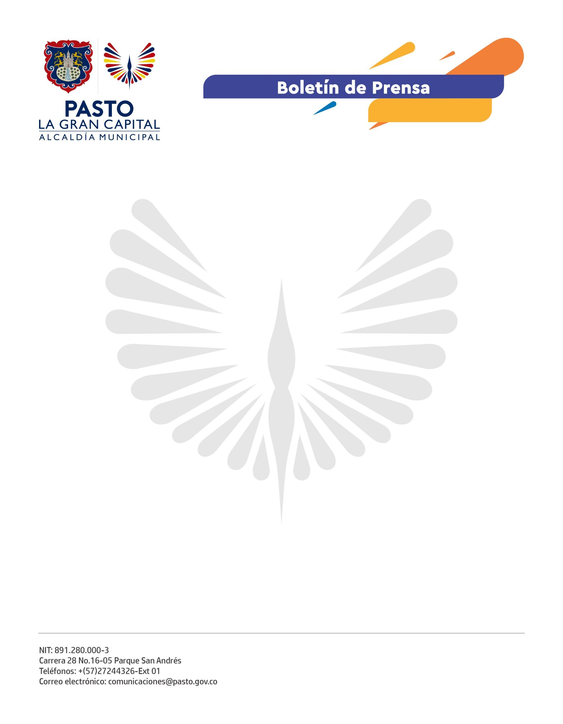
No. 108
2 de marzo de 2022

ALCALDIA DE PASTO Y FAO SOCIALIZARON CON PRODUCTORES DEL CORREGIMIENTO DE SANTA BÁRBARA EL PROYECTO ‘TRANSFORMACIÓN TERRITORIAL, RESILIENCIA Y SOSTENIBILIDAD’

La Alcaldía de Pasto, a través de la Secretaría de Agricultura y en articulación con la Organización de las Naciones Unidas para la Alimentación y la Agricultura (FAO), dialogaron con los productores del corregimiento de Santa Bárbara sobre los avances del proyecto 'Transformación Territorial, Resiliencia y Sostenibilidad', cuyo objetivo es mejorar la calidad de vida de las comunidades, mediante planes productivos en las líneas cuyícula y silvopastoril.

“Tenemos varias actividades en curso, uno con Suecia, otro con el Fondo Mundial para el medio ambiente. Esta es la primera visita para conocer en detalle el trabajo que se viene realizando en el campo con los productores y beneficiarios. Dialogamos con ellos sobre el impacto que tenemos y, con las autoridades, visualizamos alianzas futuras para mantener una fuerte presencia en el territorio", comentó el representante de FAO para Colombia, Alan Bojanic.

El proyecto de 'Transformación Territorial, Resiliencia y Sostenibilidad' se desarrolla en 7 veredas del corregimiento de Santa Bárbara, con un total de 354 beneficiarios de Asociaciones de Productores que han recibido apoyo y acompañamiento técnico para fortalecer el intercambio de conocimientos y capacidades y así transformar los sistemas productivos y agroalimentarios.

“Hemos recibido capacitaciones en el manejo de ganado y en cómo obtener leche inocua; los productores estamos muy agradecidos con la Alcaldía de Pasto y FAO por el apoyo para lograr nuestros sueños", afirmó el miembro de la Asociación de Productores de la Planta de Procesamiento Barbarita, Gilberto Puerres.

La apuesta de la Administración Municipal es, a través de la articulación institucional, beneficiar al sector rural con el fortalecimiento del potencial productivo que, a su vez, contribuye al desarrollo social y económico sostenible de las comunidades de 'La Gran Capital'.

